Специфікація вимог
Проєкт: PantryChef

Вступ

Призначення
Метою цього документа є опис функціональних та нефункціональних вимог до вебзастосунку PantryChef, розробленого на базі ASP.NET Core MVC. Застосунок призначений для інтелектуального керування продуктовими запасами та автоматизованого підбору рецептів згідно з персональними дієтичними цілями користувача.

Передбачена аудиторія
- Люди будь-якого віку , які прагнуть відстежувати та покращити своє харчування та харчову поведінку.
- Користувачі, що мають конкретні фітнес-цілі (наприклад, скидання ваги).
- Люди з харчовими алергіями або специфічними дієтами.

Обсяг проєкту
PantryChef забезпечує повний цикл планування харчування: від «віртуального холодильника» до генерації списків покупок. Основний акцент зроблено на алгоритмі порівняння наявних інгредієнтів із базою рецептів для мінімізації харчових відходів.

Класи користувачів та їх характеристика
Роль | Опис
Користувач (User) | Авторизований учасник, який має доступ до власного холодильника, калькулятора КБЖВ та поживних речовин , може створювати рецепти ,ставити цілі та отримувати персональні рекомендації.
Гість (Guest) | Користувач без облікового запису. Може переглядати лендінг (головну сторінку), публічний каталог рецептів , проходити реєстрацію, авторизацію та відновлювати доступ до акаунту.

Підсистеми

Підсистема автентифікації та профілів (Identity System)
Ця підсистема є фундаментом персоналізації. Вона відповідає за безпеку та зберігання індивідуальних параметрів користувача.
Функції: реєстрація, вхід у систему, відновлення пароля, а також редагування профілю.
Особливість: саме тут зберігаються ваші цілі, харчові алергії та вподобання, що безпосередньо впливають на роботу інших модулів.

Підсистема управління запасами (Inventory Management)
Віртуальний «Холодильник» — це центральний вузол обліку ресурсів. Вона базується на моделях UserMenu та Ingredient, які ви розробили раніше.
Функції: додавання продуктів, автоматичне віднімання інгредієнтів після приготування, контроль залишків та одиниць виміру (грами, мілілітри, штуки).
Призначення: забезпечує актуальність даних про те, що саме зараз доступно на кухні для приготування їжі.

Підсистема генерації та аналізу страв (Meal Generation & Analysis)
PantryChefПі Це «інтелект» системи PantryChef, що реалізує логіку алгоритму menu_generator.
Функції: порівняння вмісту холодильника зі списком інгредієнтів рецептів, автоматичний розрахунок БЖВ (білків, жирів, вуглеводів) та калорійності кожної порції.
Результат: розподіл страв на категорії: «Можна приготувати зараз» та «Майже готові» (де бракує 1-2 інгредієнтів).

Підсистема розрахунку харчової цінності (Nutrition Calculation)
Аналітичний модуль для автоматичного обчислення енергетичної та нутрієнтної цінності продуктів і готових страв.
Функції: вилучення даних про БЖВ інгредієнтів із бази даних, розрахунок показників на конкретну вагу інгредієнта та агрегація загальної калорійності всього рецепта.
Призначення: забезпечує контроль споживання калорій відповідно до встановлених дієтичних цілей та норми БЖВ користувача.

Використання підсистем

Підсистема управління запасами («Холодильник»)

№ | Роль | Use-case | Опис | Action name
1 |  | Перегляд списку запасів | Користувач відкриває сторінку холодильника, щоб побачити перелік усіх наявних продуктів та їх кількість. | Inventory/Index
2 |  | Додавання інгредієнта | Вибір продукту з довідника та внесення його у свій холодильник із вказанням ваги. | Inventory/Create
3 | Користувач | Редагування кількості | Зміна значень ваги або об'єму для вже існуючого продукту в холодильнику (наприклад, після часткового використання). | Inventory/Edit
4 |  | Видалення продукту | Повне вилучення позиції інгредієнта зі списку наявних запасів. | Inventory/Delete

Підсистема автентифікації та профілів (Identity System)
№ | Роль | Use-case | Опис | Action name
1 | Гість | Реєстрація | Створення нового профілю для доступу до системи. | Account/Register
2 |  | Авторизація | Вхід у систему за допомогою логіна та пароля. | Account/Login
3 |  | Відновлення пароля | Запит на скидання пароля через електронну пошту у разі його втрати. | Account/Recover
4 | Користувач | Керування цілями | Редагування цільової ваги та калорійності для набору маси. | Profile/EditGoals
5 |  | Встановлення обмежень | Додавання інформації про алергії для фільтрації рецептів. | Profile/Restrictions
6 |  | Вихід із системи | Завершення поточної сесії користувача (Logout). | Account/Logout

Підсистема генерації та аналізу страв (Meal Generation & Analysis)

№ | Роль | Use-case | Опис | Action name
1 | Гість | Перегляд каталогу | Перегляд публічного списку всіх рецептів у системі без авторизації. | Recipe/Index
2 |  | Фільтрація за категорією | Відбір публічних страв за типом (Сніданок, Обід, Вечеря тощо). | Recipe/Filter
3 |  | Перегляд БЖВ рецепту | Оцінка енергетичної цінності обраної страви з каталогу. | Recipe/Details
4 | Користувач | Генерація доступних страв | Запит на отримання списку рецептів, для приготування яких у холодильнику є всі компоненти. | Generator/Available
5 |  | Фільтрація за категорією | Відбір згенерованих страв за типом (Сніданок, Обід, Вечеря тощо). | Generator/Filter
6 |  | Перегляд аналізу БЖВ | Оцінка харчової цінності страви та її сумісності з дієтичним планом користувача. | Recipe/Analyze

Підсистема розрахунку харчової цінності (Nutrition Calculation)
№ | Роль | Use-case | Опис | Action name
1 | Користувач | Перегляд БЖВ продукту | Пошук та отримання інформації про калорійність та макронутрієнти будь-якого інгредієнта з бази. | Nutrition/ViewProduct
2 |  | Аналіз складу страви | Перегляд детального розрахунку енергетичної цінності обраного рецепта перед приготуванням. | Nutrition/ViewMeal
3 |  | Порівняння з ціллю | Оцінка того, наскільки продукт чи страва допомагають у досягненні щоденної норми БЖВ. | Nutrition/GoalMatch

Use case діаграми

Use case діаграма для ролі User
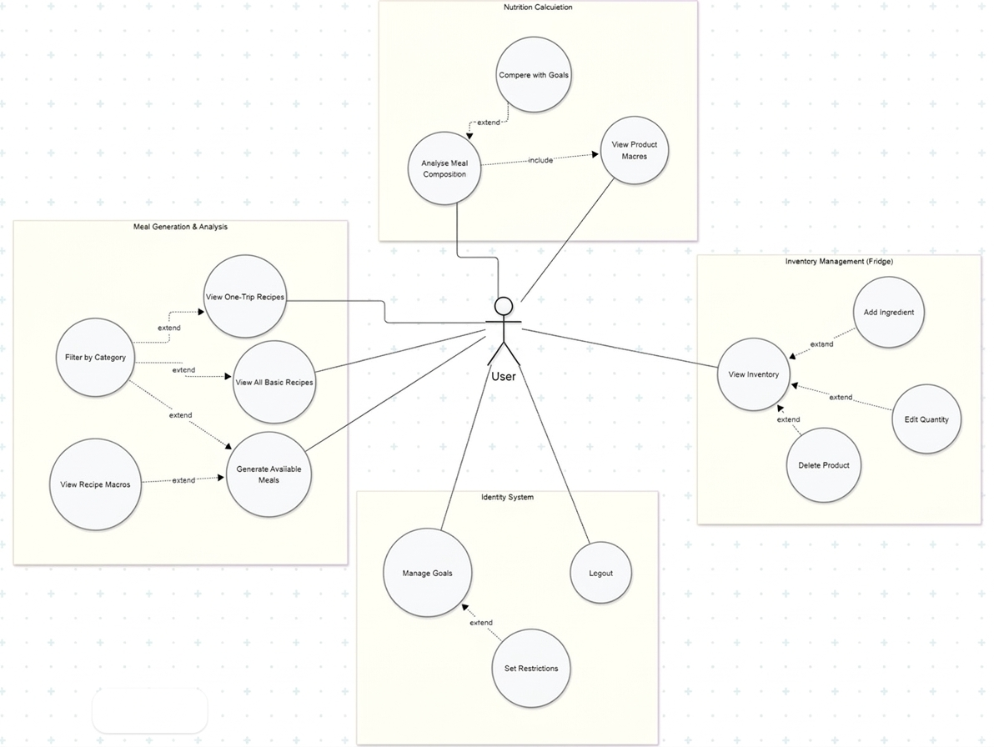

Use case діаграма для ролі Guest

